实验结果：

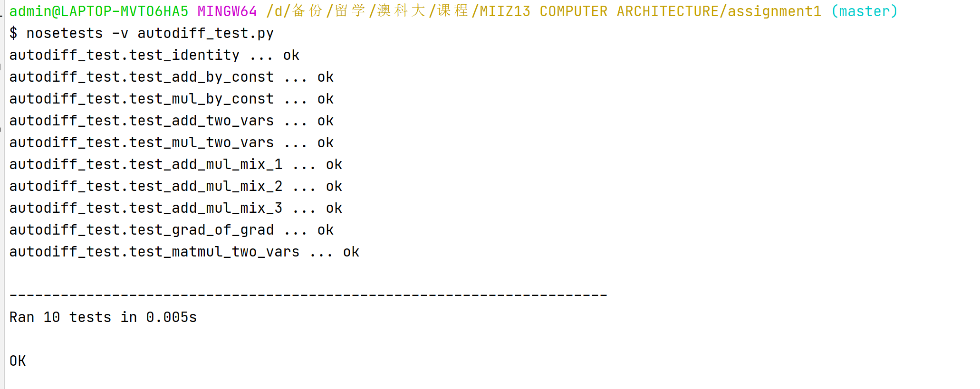

通过填补autodiff.py 中的

**"""TODO: Your code here"""**

这一部分完成任务。

主要补全几块为：

加法操作符：进行计算和返回梯度操作符的函数

乘法：进行计算和返回梯度操作符的函数

执行器executor：run函数补全

gradients方法补全：拓扑排序节点，返回目标的梯度操作符。

基本逻辑： 节点 -> 操作符

Executor是在计算节点中的正向传播值或者 反向传播值（调用的是相对应操作符的compute函数）。